Перечень транспортных средств, признанных брошенными, разукомплектованными, бесхозяйными
дата обследования ТС | адрес | марка, модель,  Г.Р.З., цвет | сроки перемещения ТС | фотоматериалы
07.10.2024 | г. Воронеж,  ул. 9 Января, 241.7Д | Ауди 80 г.р.з. С013КК 136  Темно-синий | 1. добровольное перемещение ТС –  до 21.10.2024  2. принудительное перемещение ТС в соответствии с п. 4.1 Положения | 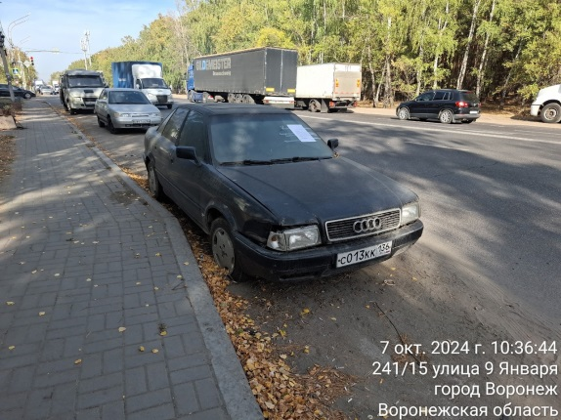 | 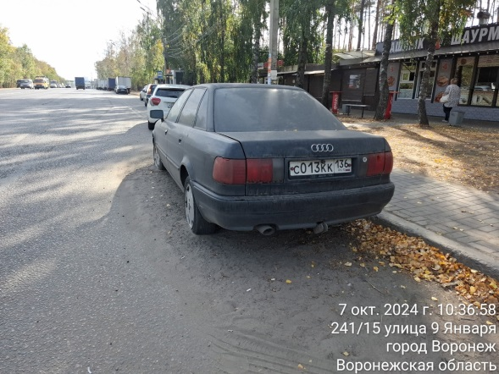
07.10.2024 | г. Воронеж,  ул. Дорожная, 15А | Опель Тигра  г.р.з. М946КА 48  Синий | 1. добровольное перемещение ТС –  до 21.10.2024  2. принудительное перемещение ТС в соответствии с п. 4.1 Положения | 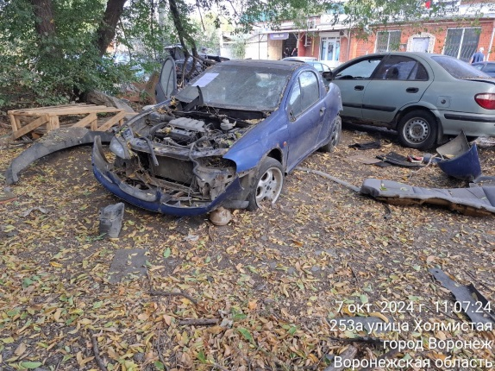 | 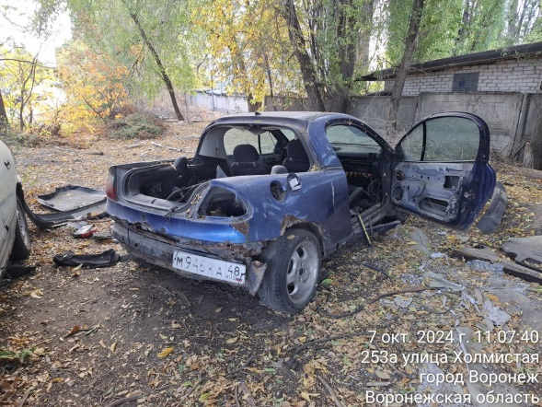
07.10.2024 | г. Воронеж,  ул. Дорожная, 15А | Ниссан Альмера  г.р.з. Т691МЕ 136  Серебристый | 1. добровольное перемещение ТС –  до 21.10.2024  2. принудительное перемещение ТС в соответствии с п. 4.1 Положения | 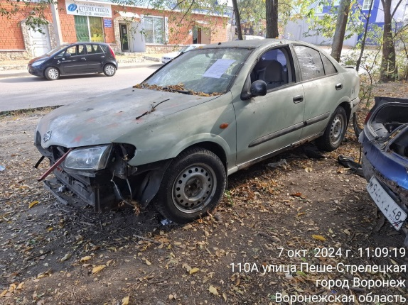 | 